**TRƯỜNG ĐẠI HỌC CẦN THƠ**

**Trường Công Nghệ Thông Tin & TT**



**BÁO CÁO NIÊN LUẬN CƠ SỞ**

**NGÀNH KHOA HỌC MÁY TÍNH**

**ĐỀ TÀI:**

**WEBSITE BÁN BÁNH NGỌT VÀ TRÀ SỮA**

Mã học phần: **CT201**

**Sinh viên thực hiên: Giảng viên hướng dẫn:**

Trần Thị Anh Khanh Ths.Võ Trí Thức

B1913308

Học kì I, Năm 2022-2023

**MỤC LỤC**

**MỞ ĐẦU** 4

**CHƯƠNG 1: TỔNG QUAN** 5

**1.1** **GIỚI THIỆU VỀ WEBSITE BÁN HÀNG** 5

**1.2** **MỤC TIÊU VÀ YÊU CẦU** 5

**1.2.1** **MỤC TIÊU** 5

**1.2.2** **YÊU CẦU** 6

**1.3** **ĐỐI TƯỢNG NGHIÊN CỨU** 6

**1.4** **NỘI DUNG** 6

**1.5** **CÔNG CỤ, THIẾT BỊ SỬ DỤNG** 7

**CHƯƠNG 2: PHÂN TÍCH VÀ LỰA CHỌN CÔNG NGHỆ** 8

**2.1 CÀI ĐẶT MERN STACK** 8

**2.2 CÀI ĐẶT VÀ LẬP TRÌNH CƠ SỞ DỮ LIỆU MONGODB** 8

**2.2.1 GIỚI THIỆU MONGODB** 8

**2.2.2 CÀI ĐẶT MONGODB** 10

**Hình 1.**Màn hình MongoDB Compass sau khi cài đặt xong 10

**Hình 2.** Sơ đồ thể hiện mối quan hệ giữa Mongoose, mongoDB và NodeJS 11

**2.2.3 LẬP TRÌNH CƠ SỞ DỮ LIỆU MONGODB** 11

**CHƯƠNG 3: PHÂN TÍCH VÀ THIẾT KẾ** 12

**HỆ THỐNG** 12

**3.1 GIỚI THIỆU** 12

**3.2 MÔ HÌNH HÓA NGHIỆP VỤ** 12

**3.2.1 SƠ ĐỒ USE CASE NGHIỆP VỤ** 12

**Hình 3**. Sơ đồ use case nghiệp vụ 12

**3.3 MÔ HÌNH HÓA CHỨC NĂNG** 15

**3.3.1 SƠ ĐỒ USE CASE HỆ THỐNG** 15

**Hình 4.** Sơ đồ use case hệ thống 15

**3.3.2 ĐẶC TẢ USE CASE HỆ THỐNG** 16

**3.4 THIẾT KẾ HỆ THỐNG** 18

**Hình 5.** Lược đồ quan hệ cơ sở dữ liệu 19

**3.5 THIẾT KẾ GIAO DIỆN HỆ THỐNG** 19

**3.5.1 GIAO DIỆN DÀNH CHO KHÁCH HÀNG** 19

**Hình 6.** Màn hình trang chủ dành cho khách hàng 20

**Hình 7.** Màn hình sản phẩm bán chạy 21

**Hình 8.** Màn hình sản phẩm chính 21

**Hình 9.** Màn hình các sản phẩm chính 22

**Hình10.** Màn hình đăng ký 23

**Hình 11**. Màn hình đăng nhập 23

**3.5.2 GIAO DIỆN DÀNH CHO ADMIN QUẢN LÝ (ĐANG PHÁT TRIỂN)** 23

**3.6 TỔNG KẾT CHƯƠNG** 24

**3.7 TỔNG KẾT PHÂN TÍCH VÀ THIẾT KẾ HỆ THỐNG** 24

**CHƯƠNG 4: CÀI ĐẶT, THỰC NGHIỆM VÀ ĐÁNH GIÁ** 25

**4.1** **MÔ HÌNH CÀI ĐẶT, TÍCH HỢP HỆ THỐNG** 25

**4.2** **MÔ TẢ DỮ LIỆU, CÔNG CỤ VÀ MÔI TRƯỜNG CÀI ĐẶT THỰC NGHIỆM** 25

**4.3** **TRÌNH BÀY KẾT QUẢ** 25

**4.4** **ĐÁNH GIÁ KẾT QUẢ** 25

**KẾT LUẬN VÀ HƯỚNG PHÁT TRIỂN** 27

**1.** **KẾT QUẢ** 27

**2.** **HẠN CHẾ** 27

**3.** **HƯỚNG PHÁT TRIỂN** 27

**TÀI LIỆU THAM KHẢO** 28

# **MỞ ĐẦU**

Trong những năm gần đây, xu hướng mua sắm online đã có sự thay đổi, đặc biệt là sự dịch chuyển thói quen tiêu dùng do ở nhà quá lâu vì dịch bệnh Covid - 19. Mua sắm trên sàn thương mại điện tử, qua các trang web bán hàng nay đã trở thành một trong những hình thức tiêu dùng quen thuộc, chủ chốt của người dân sau nhiều ảnh hưởng từ đại dịch.

Bởi website bán hàng sở hữu những ưu điểm vượt trội hơn so với hình thức bán hàng truyền thống. Người dùng có thể mua hàng ở mọi lúc, mọi nơi. Chỉ bằng cách tìm kiếm và chọn lựa sản phẩm thông qua vài cú nhấp, các chức năng như giỏ hàng, nhập thông tin thanh toán, đặt hàng đã được tích hợp giúp hoạt động mua bán diễn ra dễ dàng, thuận tiện và nhanh chóng.

Do đó, để xây dựng website bán hàng em đã sử dụng MERN Stack để quản trị cơ sở dữ liệu, xử lý nhập/xuất, xác thực, xây dựng giao diện người dùng.

Hoàn thành xong đề tài, em vô cùng biết ơn thầy Võ Trí Thức – người trực tiếp hướng dẫn đã nhiệt tình giảng dạy, chỉ bảo em trong suốt quá trình nghiên cứu và thực hiện đề tài này.

**CHƯƠNG 1: TỔNG QUAN**

* 1. **GIỚI THIỆU VỀ WEBSITE BÁN HÀNG**

Như chúng ta cũng thấy trong thị trường hiện nay thì việc cạnh tranh về kinh doanh ngày càng trở nên quyết liệt và hầu hết những nhà kinh doanh , những công ty lớn đều rất chú tâm đến việc làm thỏa mãn khách hàng một cách tốt nhất.

So với kinh doanh truyền thống thì thương mại điện tử chi phí thấp hơn, hiệu quả đạt cao hơn. Hơn thế nữa, với lợi thế của công nghệ Internet nên việc truyền tải thông tin về sản phẩm nhanh chóng, thuận tiện. Kết hợp với bộ phận giao hàng tận nơi, là thông qua bưu điện và ngân hàng để thanh toán tiền, càng tăng thêm thuận lợi để loại hình này phát triển.

Bên cạnh đó, kinh doanh trực tuyến mang lại các lợi ích nổi bật cho các doanh nghiệp trên thị trường như: xây dựng và quảng bá thương hiệu, tăng khả năng tiếp cận khách hàng, nâng cao trải nghiệm người dùng, tiết kiệm thời gian và chi phí, thúc đẩy tăng trưởng đơn hàng và doanh thu...

Do đó, với sự ra đời các website bán hàng qua mạng với những loại sản phẩm khác nhau, mọi người có thể mua mọi thứ hàng hóa mọi lúc mọi nơi mà không cần đến tận nơi để mua, chúng được thiết kế với đầy đủ các tính năng và hình thức tương tự như một cửa hàng ngoài đời thực. Trước thực tế đó, đề tài “Xây dựng website bán hàng trực truyến sản phẩm nước và bánh” được em chọn và phát triển.

* 1. **MỤC TIÊU VÀ YÊU CẦU** 
     1. **MỤC TIÊU**
* Tiếp cận với chuyên môn nghiệp vụ và thực tế
* Hiểu rõ hiện trạng của hệ thống: môi trường, hoàn cảnh, hạn chế.
* Hiểu rõ những nhu cầu của người sử dụng hệ thống: các chức năng, nhiệm vụ và mục tiêu hệ thống cần đạt được
* Làm rõ những điểm hợp lý và chỉ ra những điểm hạn chế của hệ thống hiện tại.
* Vận dụng các công nghệ mới để phát triển để tài
* Nắm bắt được nhu cầu thị trường để nâng cao một số tính năng hợp với người dùng.
  + 1. **YÊU CẦU**
* Giao diện thân thiện, đẹp mắt và chuyên nghiệp
* Nội dung đầy đủ, rõ ràng
* Liên kết với các nền tảng mạng xã hội
* Tương thích với các thiết bị di động
* Bảo mật thông tin và dữ liệu
* Hỗ trợ thanh toán trực tiếp
  1. **ĐỐI TƯỢNG NGHIÊN CỨU**

- Khách hàng: tìm hiểu nhu cầu sử dụng dịch vụ mua hàng online của khách hàng.

- Xây dựng website trên nền tảng NodeJS

* 1. **NỘI DUNG**

- Xây dựng hệ thống lưu trữ CSDL bằng MongoDB và xử lý bằng web API.

- Xây dựng hệ thống sử dụng dành cho khách hàng thông qua hình thức thanh toán online.

- Xây dựng hệ thống xử lý đơn hàng, nghiệp vụ quản lý cần thiết như: quản lý sản phẩm, quán lý khuyến mãi, quản lý khách hàng và nhân viên...

* 1. **CÔNG CỤ, THIẾT BỊ SỬ DỤNG**

- Đối với website:

+ Cài đặt trên môi trường windows

+ Sử dụng công nghệ: ReactJS

+ Công cụ hỗ trợ: Visual Studio Code, MongoDB Compass

**CHƯƠNG 2: PHÂN TÍCH VÀ LỰA CHỌN CÔNG NGHỆ**

## **2.1 CÀI ĐẶT MERN STACK**

* MERN Stack bao gồm:

+ MongoDB: noSQL database được sử dụng rộng rãi và hot nhất hiện nay

+ ExpressJS: framework được xây dựng bằng Javascript chạy trên nền NodeJS. ExpressJS hỗ trợ nhiều tính năng cần có của một framework như: routing, middlewares, template engines...

+ React/React Native : là một thư viện frontend được viết bằng Javascript. ReactJs là một open source được phát triển bởi Facebook.

+ NodeJS: là một nền tảng được xây dựng trên “V8 Javascript engine” được viết bằng C++ và Javascript. Hệ thống nén của NodeJS – npm – là hệ thống thư viện nguồn mở lớn nhất thế giới

MERN Stack là một bộ open source các công nghệ đều liên quan đến Javascript và được sử dụng phổ biến trong việc tạo ra website và ứng dụng.

* Cài đặt NodeJS
* Cài đặt framework ExpressJS.
* Cài đặt ReactJS trên công cụ Visual Studio Code
* Cài đặt công cụ Postman

## **2.2 CÀI ĐẶT VÀ LẬP TRÌNH CƠ SỞ DỮ LIỆU MONGODB**

### **2.2.1 GIỚI THIỆU MONGODB**

MongoDB là một hệ thống cơ sở dữ liệu NoSQL mã nguồn mở có kiến trúc hướng tài liệu (document-oriented), được thiết kế để lưu trữ một lượng lớn dữ liệu và cho phép bạn làm việc với dữ liệu đó một cách hiệu quả. Hệ thống cơ sở dữ liệu NoSQL cung cấp một giải pháp thay thế cho cơ sở dữ liệu quan hệ truyền thống sử dụng SQL (Ngôn ngữ truy vấn có cấu trúc). Trong MongoDB, dữ liệu được lưu trữ trong các document sử dụng cấu trúc giống JSON để biểu diễn và tương tác với dữ liệu.

Cơ sở dữ liệu MongoDB được phát triển và quản lý bởi MongoDB.Inc, được phát hành lần đầu vào năm 2009. Nó cũng hỗ trợ driver cho tất cả các ngôn ngữ phổ biến như C, C ++, C # và .Net, Go, Java, Node.js, Perl, PHP, Python, Motor, Ruby, Scala, Swift, Mongoid. Vì vậy, bạn có thể tạo một ứng dụng bằng bất kỳ ngôn ngữ nào trong số này. Ngày nay có rất nhiều công ty đã sử dụng MongoDB như Facebook, Nokia, eBay, Adobe, Google, v.v. để lưu trữ lượng lớn dữ liệu của họ.

Kiến trúc của cơ sở dữu liệu MongoDB:

* **Database**: Hiểu một cách đơn giản, nó có thể được coi là vùng chứa vật lý cho dữ liệu. Mỗi database có tập file riêng trên file system với nhiều database hiện có trên một single MongoDB server.
* **Collection**: Một nhóm các database document có thể được gọi là một collection. RDBMS tương đương với bộ sưu tập là một table. Toàn bộ collection tồn tại trong một single database. Không có schema nào khi nói đến các collection. Bên trong collection, các document khác nhau có thể có các trường khác nhau nhưng hầu hết các document trong một collection đều có cùng một mục đích hoặc phục vụ cùng một mục tiêu.
* **Document**: Một tập hợp các cặp key - value có thể được chỉ định là một document. Các document được liên kết với các dynamic schema. Lợi ích của dynamic schema là document trong một collection không nhất thiết phải có cùng cấu trúc hoặc các trường. Ngoài ra, các trường phổ biến trong document của collection có thể có nhiều loại dữ liệu khác nhau.

**2.2.2 CÀI ĐẶT MONGODB**

Sau khi cài đặt thành công thì giao diện sẽ giống như hình bên dưới.

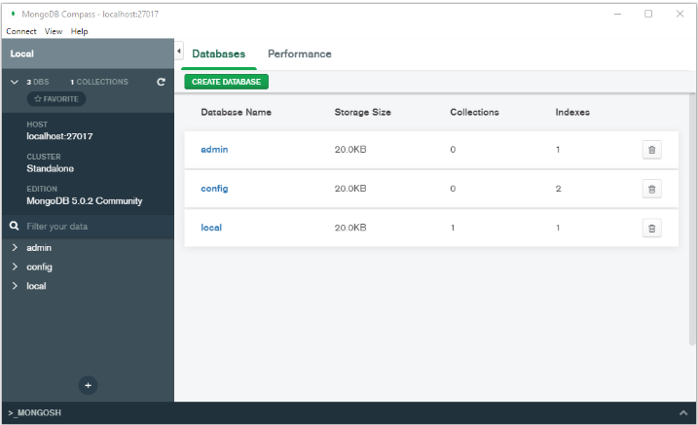

**Hình 1.**Màn hình MongoDB Compass sau khi cài đặt xong

MongoDB thường đi với thư viện Mongoose schema. Mongoose schema xác định cấu trúc của tài liệu, các giá trị mặc định, xác nhận. trong khi Mongoose model cung cấp một giao diện cho cơ sở dữ liệu để tạo, truy vấn, cập nhật, xoá các bản ghi.

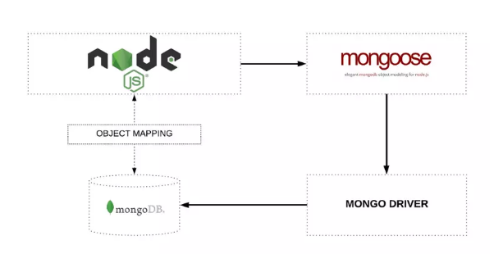

**Hình 2.** Sơ đồ thể hiện mối quan hệ giữa Mongoose, mongoDB và NodeJS

**2.2.3 LẬP TRÌNH CƠ SỞ DỮ LIỆU MONGODB**

* Kết nối đến cơ sở dữ liệu

const URI = "mongodb://127.0.0.1/webstore";

const PORT = process.env.port || 3000;

* URI kết nối đến cơ sở dữ liệu mongoDB compass với địa chỉ 127.0.0.1 và collection là webstore
* PORT là biến môi trường kết nối đến cổng 3000

# **CHƯƠNG 3: PHÂN TÍCH VÀ THIẾT KẾ**

# **HỆ THỐNG**

## **3.1 GIỚI THIỆU**

Phân tích yêu cầu của một dự án phần mềm là trả lời câu hỏi hệ thống sẽ làm gì và làm như thế nào. Vì thế, cần phải phân rã những yêu cầu phức tạp được trình bày ở bước xác định yêu cầu thành các nhân tố chính có mối quan hệ giữa chúng để làm cơ sở cho giải pháp trong giai đoạn thiết kế.

Hoạt động phân tích là hoạt động phối hợp giữa khách hàng và người phân tích. Khách hàng phát biểu yêu cầu và người phân tích dựa vào đó mà hiểu, cụ thể hóa và biểu diễn nhưng yêu cầu của khách hàng. Hoạt động phân tích là một hoạt động giữ vai trò vô cùng đặc biệt quan trọng trong phát triển phần mềm, giúp cho đảm bảo chất lượng của phần mềm, chính xác và đầy đủ. Nếu phân tích không tốt sẽ dẫn đến hiểu lầm yêu cầu thì việc sửa chữa sẽ rất tốn kém.

## **3.2 MÔ HÌNH HÓA NGHIỆP VỤ**

### **3.2.1 SƠ ĐỒ USE CASE NGHIỆP VỤ**

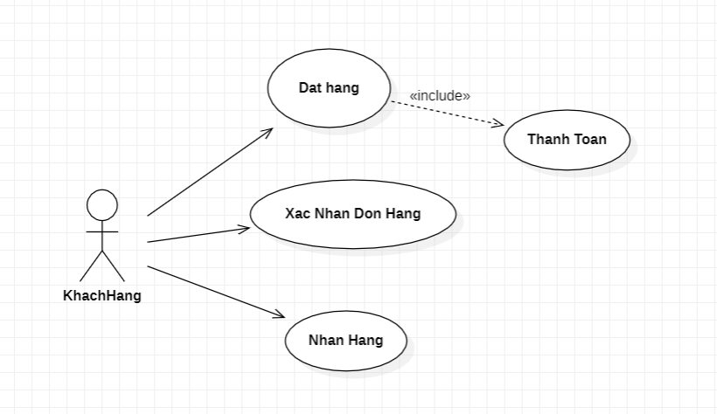

**Hình 3**. Sơ đồ use case nghiệp vụ

**3.2.2 ĐẶC TẢ NGHIỆP VỤ**

* + ĐẶC TẢ NGHIỆP VỤ ĐẶT HÀNG QUA WEBSITE

|  |
| --- |
| **Use Case nghiệp vụ:** Khách hàng đặt hàng tại website  Use Case này bắt đầu khi khách hàng có nhu cầu mua sản phẩm bánh hoặc nước truy cập vào website. Mục tiêu của use case này cung cấp quy trình mua hàng tại website. |
| **Các dòng cơ bản:**   1. Khách hàng truy cập vào website 2. Khách hàng đăng nhập 3. Lựa chọn và xem chi tiết sản phẩm 4. Thêm vào giỏ hàng với số lượng mong muốn 5. Thanh toán 6. Chọn phương thức thanh toán 7. Chọn thanh toán bằng tiền mặt 8. Hiển thị hóa đơn đặt hàng |
| **Các dòng thay thế:**  Tại bước 2: Nếu chưa có tài khoản thì đăng ký  Tại bước 7: Nếu chọn phương thức thanh toán chuyển khoản qua ví điện tử thì thực hiện liên kết ngân hàng và chuyển khoản. |

**Bảng 1.** Đặc tả nghiệp vụ đặt hàng trên website

* ĐẶC TẢ NGHIỆP VỤ XÁC NHẬN ĐƠN HÀNG

|  |
| --- |
| **Use case nghiệp vụ:** Khách hàng xác nhận đơn hàng  Use case này bắt đầu sau khi hoàn thành qáu trình đặt hàng và nhân viên tại cửa hàng sẽ gọi điện xác nhận đơn hàng. Mục tiêu của use case này là cung cấp quá trình xác nhận đơn hàng. |
| **Các dòng cơ bản:**   1. Nhân viên tiếp nhận đơn hàng 2. Nhân viên kiểm tra số lượng tồn 3. Nhân viên gọi điện thoại xác nhận 4. Khách hàng xác nhận đặt 5. Nhân viên lên đơn |
| **Các dòng thay thế:**  Tại bước 2: Nếu hết sản phẩm đnag đặt thì nhân viên báo lại và yêu cầu đổi sản phẩm  Tại bước 4: Nếu khách hàng không đồng ý thì bỏ sản phẩm đó ra hoặc hủy đơn hàng |

**Bảng 2.**Đặc tả nghiệp vụ xác nhận đơn hàng

* ĐẶC TẢ NGHIỆP VỤ NHẬN HÀNG

|  |
| --- |
| **Use case nghiệp vụ:** Nhận hàng của khách hàng  Use case bắt đầu khi khách hàng đặt hàng thành công và cửa hàng đã duyệt đơn hàng. |
| **Các dòng cơ bản:**   1. Nhân viên giao hàng thông báo thời gian giao hàng đến khách hàng 2. Nhân viên giao hàng nhận sản phẩm từ cửa hàng và thông tin khách hàng 3. Nhân viên giao hàng tiến hành giao đến địa chỉ đã đặt sản phẩm 4. Nhân viên giao hàng giao sản phẩm cho khách hàng 5. Nhân viên giao hàng xác nhận với cửa hàng giao hàng thành công |
| **Các dòng thay thế:**  Tại bước 3: Giao hàng thất bại nếu số điện thoại không liên lạc được hoặc không đúng địa chỉ |

**Table 3**. Đặc tả nghiệp vụ nhận hàng

## **3.3 MÔ HÌNH HÓA CHỨC NĂNG**

### **3.3.1 SƠ ĐỒ USE CASE HỆ THỐNG**

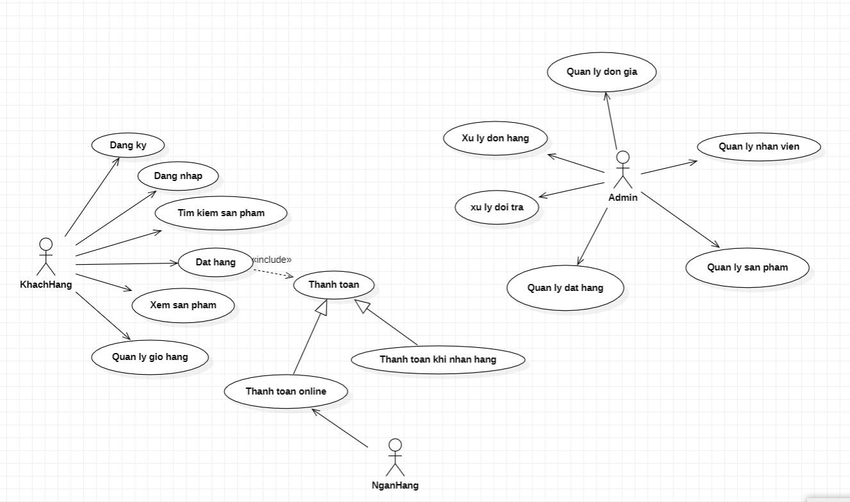

**Hình 4.** Sơ đồ use case hệ thống

### **3.3.2 ĐẶC TẢ USE CASE HỆ THỐNG**

* Chức năng đăng nhập

|  |  |
| --- | --- |
| Tên use case | DangNhap |
| Tóm tắt | Khách hàng đăng nhập vào nếu có nhu cầu: mua hàng, xem hóa đơn, thông tin khách hàng... |
| Tác nhân | Khách hàng |
| Dòng sự kiện chính | 1. Khách hàng vào trang chủ 2. Nhấn biểu tượng đăng nhập 3. Điền thông tin đăng nhập (username, email, mật khẩu) đã đăng ký trước đó. 4. Màn hình trang chủ |
| Dòng sự kiện phụ |  |
| Điều kiện tiên quyết | Phải vào trang chủ của cửa hàng |
| Hậu điều kiện | Hiển thị thông tin hóa đơn |

* Chức năng đăng ký

|  |  |
| --- | --- |
| Tên use case | DangKy |
| Tóm tắt | Khách hàng có nhu cầu đăng ký tài khoản để lưu thông tin, tích điểm, hóa đơn... |
| Tác nhân | Khách hàng |
| Dòng sự kiện chính | 1. Khách hàng vào trang chủ 2. Nhấn biểu tượng đăng ký 3. Điền thông tin đăng ký (username, email, số điện thoại, địa chỉ, mật khẩu) 4. Nhấn đăng ký 5. Đăng ký |
| Dòng sự kiện phụ | Tại bước 3: Nếu email hoặc username đã tồn tại thì thông báo đã tồn tại hoặc không hợp lệ |
| Điều kiện tiên quyết | Phải vào trang chủ cửa hàng và chọn đăng ký, điền thông tin chính xác. |
| Hậu điều kiện | Sẵn sàng mua sản phẩm, đổi thông tin cá nhân. |

* Chức năng thêm sản phẩm, chỉnh sửa giỏ hàng

|  |  |
| --- | --- |
| Tên use case | QuanLyGioHang |
| Tóm tắt | Khách hàng có nhu cầu mua hàng, thêm những sản phẩm vào giỏ hàng. |
| Tác nhân | Khách hàng |
| Dòng sự kiện chính | 1. Khách hàng vào trang chủ hoặc trang sản phẩm 2. Chọn sản phẩm muốn mua 3. Nhấn vào mua hàng 4. Tùy chỉnh giỏ hàng |
| Dòng sự kiện phụ | Tại bước 4: Nếu khách hàng nhấn giảm, xóa, tăng số lượng thì sẽ thực hiện được chức năng tương ứng và tính lại thành tiền và tổng tiền. |
| Điều kiện tiên quyết | Khách hàng vào trang chủ cửa hàng hoặc trang sản phẩm chọn sản phẩm thêm vào giỏ hàng. |
| Hậu điều kiện | Hiển thị danh sách sản phẩm đã thêm vào giỏ hàng, hiển thị thành tiền và tổng tiền. |

* Chức năng tìm kiếm

|  |  |
| --- | --- |
| Tên use case | TimKiemSanPham |
| Tóm tắt | Khách hàng tìm kiếm sản phẩm theo ý muốn thì điền thông tin tên sản phẩm vào phần textbox. |
| Tác nhân | Khách hàng |
| Dòng sự kiện chính | 1. Khách hàng vào trang chủ 2. Điền nội dung cần tìm vào ô search 3. Nhấn tìm kiếm |
| Dòng sự kiện phụ | Tại bước 2: Nếu khách hàng bỏ trống thì sẽ không tìm kiếm được sản phẩm. Hoặc có thể chọn danh mục sản phẩm cần lọc |
| Điều kiện tiên quyết | Khách hàng vào trang chủ và điền nội dung tìm kiếm. |
| Hậu điều kiện | Hiển thị danh sách có nội dung tương tự. |

## **3.4 THIẾT KẾ HỆ THỐNG**

Thiết kế hệ thống áp dụng các công cụ, phương pháp, thủ tục để tạo ra hệ thống cần sử dụng. Sản phẩm cuối cùng của giai đoạn này là đặc tả hệ thống ở dạng thực thể nhằm cho nhà lập trình có thể chuyển đổi dễ dàng thành chương trình và cấu trúc hệ thống.

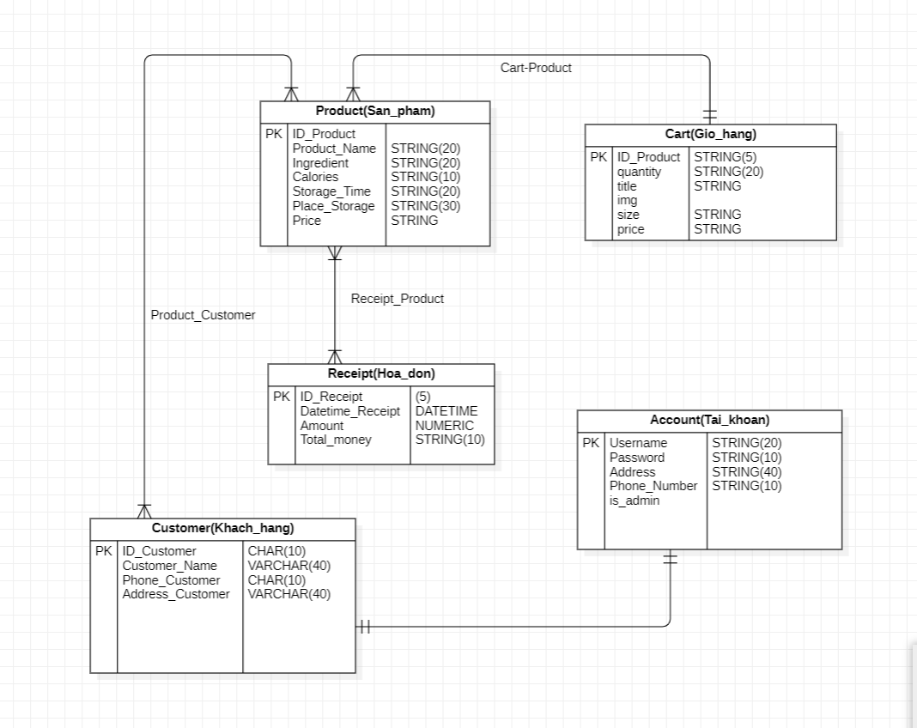

**Hình 5.** Lược đồ quan hệ cơ sở dữ liệu

## **3.5 THIẾT KẾ GIAO DIỆN HỆ THỐNG**

### **3.5.1 GIAO DIỆN DÀNH CHO KHÁCH HÀNG**

Màn hình trang chủ, dành cho khách hàng khi vừa mới truy cập vào trang web sẽ hiển thị. Trang chủ sẽ có button đăng nhập, đăng ký, textbox search sản phẩm theo tên, thanh menu hiện tổng quát trang web, danh mục và hình ảnh quảng cáo.

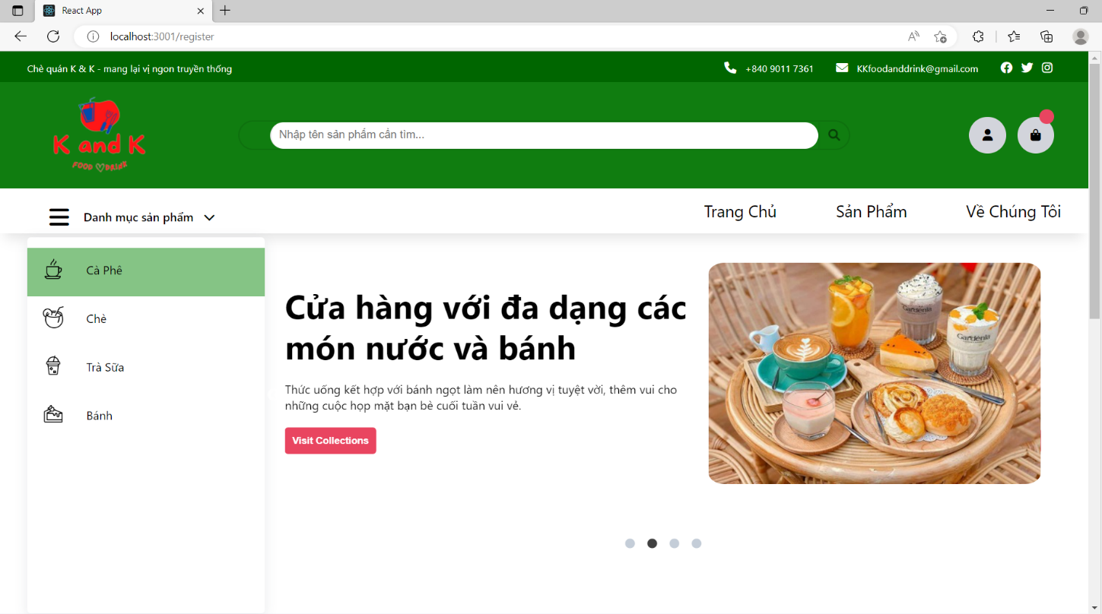

**Hình 6.** Màn hình trang chủ dành cho khách hàng

Màn hình các sản phẩm bán chạy được hiển thị phía dưới của trang chủ, sản phẩm bán chạy sẽ được hiển thị ở đây và khi sản phẩm nào được ưa thích bởi nhiều khách hàng thì sẽ được cập nhật vào.

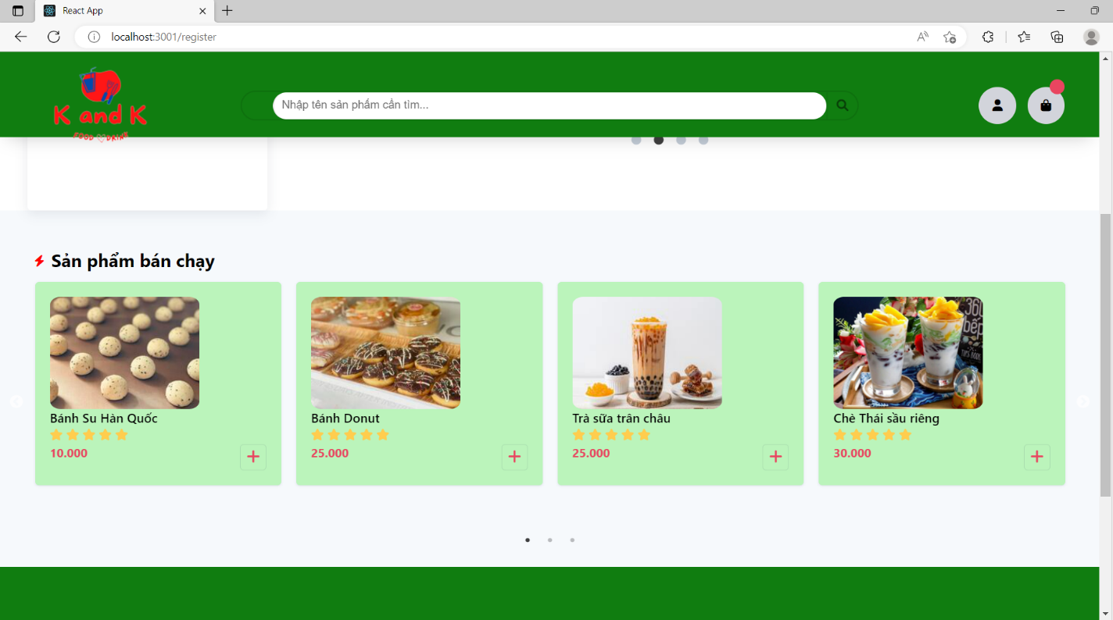

**Hình 7.** Màn hình sản phẩm bán chạy

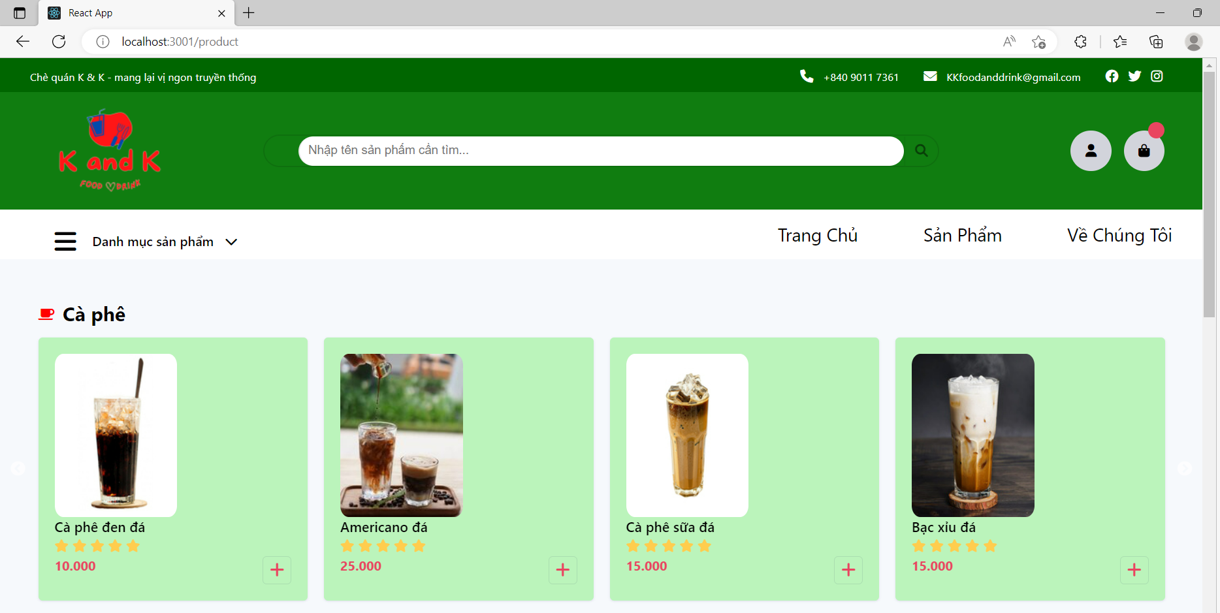

**Hình 8.** Màn hình sản phẩm chính

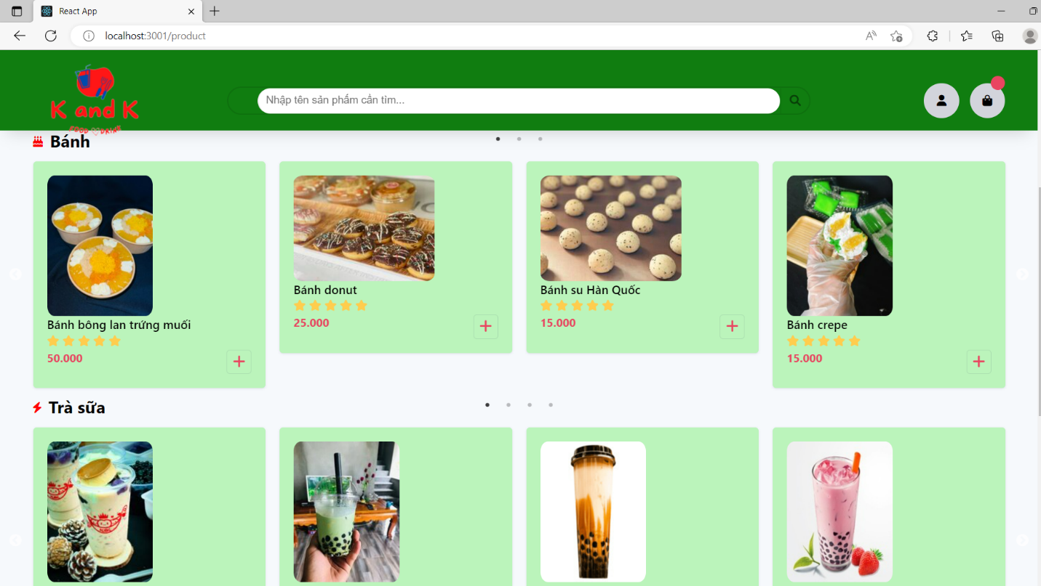

**Hình 9.** Màn hình các sản phẩm chính

Màn hình sản phảm chính hiển thị danh sách sản phẩm theo từng loại.

Ở trang chủ, khi khách hàng chọn vào biểu tượng đăng nhập, trang đăng ký sẽ hiển thị ra cho khách hàng đăng ký, nếu khách hàng đã có tài khoản rồi thì có thể chọn đăng nhập, trang đăng nhập sẽ được hiển thị để khách hàng có thể nhập vào tài khoản của mình.

Khi khách hàng chọn đăng ký sẽ hiển thị form đăng ký cho khách hàng. Những thông tin cơ bản sẽ bắt buộc điền, tự động check emial đã có người sử dụng chưa, mật khẩu phải có từ 3 ký tự trở lên.

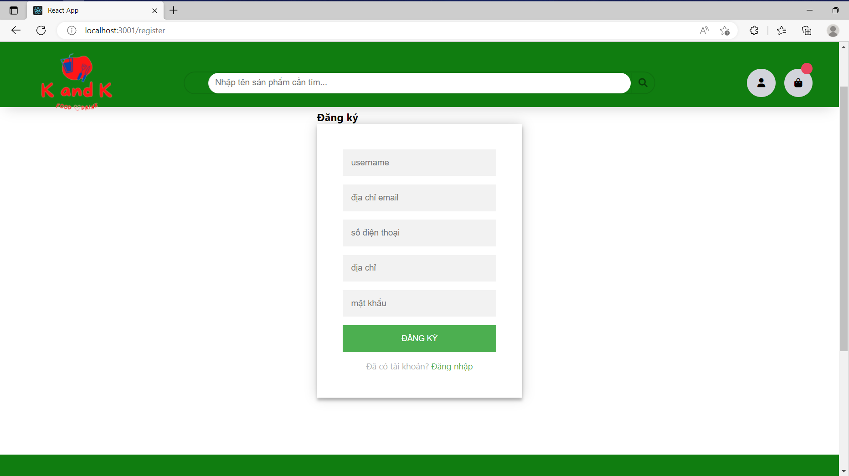

**Hình10.** Màn hình đăng ký

# 

**Hình 11**. Màn hình đăng nhập

## **3.5.2 GIAO DIỆN DÀNH CHO ADMIN QUẢN LÝ (ĐANG PHÁT TRIỂN)**

# **3.6 TỔNG KẾT CHƯƠNG**

Tổng kết những kết quả đạt được ở chương 1 và chương 2. Ở chương 3, em đã hoàn thành được 50% sản phẩm, các đặc tả chức năng, các sơ đồ chức năng. Sản phẩm đã thể hiện rõ những chức năng và các yêu cầu nhất định cần đạt được ở đề tài lần này.

# **3.7 TỔNG KẾT PHÂN TÍCH VÀ THIẾT KẾ HỆ THỐNG**

Phân tích và thiết kế hệ thống có vai trò rất quan trọng trong quy trình xây dựng phần mềm. Việc phân tích giúp tránh được những sai lầm trong thiết kế, cài đặt.

Xây dựng hệ thống thông tin đầy đủ và toàn diện trong một dự án cần trải qua nhiều giai đoạn để có sản phẩm cuối cùng. Phân tích và thiết kế là giai đoạn đầu và rất cần thiết, nó quyết định đến chất lượng, giá thành của một hệ thống.

Nhờ vào thiết kế tốt, phân tích đúng vấn đề mà có được một hệ thống thông tin duy trì hoạt động tốt và phát triển lâu dài, nâng cấp dễ dàng.

# **CHƯƠNG 4: CÀI ĐẶT, THỰC NGHIỆM VÀ ĐÁNH GIÁ**

* 1. **MÔ HÌNH CÀI ĐẶT, TÍCH HỢP HỆ THỐNG**
* Mô hình client – server
* Xây dựng web API
* Hệ thống cho khách hàng
* Hệ thống cho quản lý, nhân viên (đang phát triển)
  1. **MÔ TẢ DỮ LIỆU, CÔNG CỤ VÀ MÔI TRƯỜNG CÀI ĐẶT THỰC NGHIỆM**
* CSDL được lưu ở MongoDB Compass
* Công cụ: MongoDB Compass, Visual Studio, Postman
* Môi trường: NodeJs, ReactJs
  1. **TRÌNH BÀY KẾT QUẢ**
* Xây dựng thành công trang chủ, trang sản phẩm
* Xây dựng được 50% các chức năng đăng ký, đăng nhập, giỏ hàng
* Phân chia hệ thống: phía khách hàng và phía quản lý, nhân viên

Kết quả đạt được:

* Về công nghệ:

+ Tìm hiểu và nắm bắt công nghệ mới như ReactJS và NodeJs

+ Phương thức hoạt động của các công cụ hỗ trợ

* Về cài đặt chương trình:

+ Trình bày các sản phẩm đang được kinh doanh

+ Cho phép khách hàng thêm sản phẩm vào giỏ hàng, cho phép khách hàng đăng nhập, đăng ký tài khoản, khách hàng có thể xem được các sản phẩm của cửa hàng...

* 1. **ĐÁNH GIÁ KẾT QUẢ**
* Kết quả hoàn thành đề tài khi triển khai thực nghiệm còn nhiều hạn chế.
* Áp dụng thành công MERN Stack vào đề tài.

Sau thời gian hoàn thành phân tích và triển khai thực nghiệm, em tương đối xây dựng ổn các chức năng cơ bản của website nhưng còn rất nhiều hạn chế cần khắc phục và phát triển thêm để website có thể hoàn thiện và đưa vào thực tiễn.

# **KẾT LUẬN VÀ HƯỚNG PHÁT TRIỂN**

1. **KẾT QUẢ**

Thực hiện phân tích theo mô hình UML.

Nghiên cứu kiến thức cơ bản về ReactJS và NodeJs.

Dùng cơ sở dữ liệu MongoDB để lưu trữ dữ liệu.

Xây dựng mô hình client-server.

Xây dựng hệ thống khách hàng.

Xây dựng các chức năng của khách hàng: đăng nhập, đăng ký, xem sản phẩm, thêm sản phẩm, quản lý giỏ hàng.

1. **HẠN CHẾ**

Trong quá trình tìm hiểu công nghệ mới như ReactJs còn nhiều thiếu sót và sai sót trong quá trình xây dựng hệ thống. Một số chức năng chưa được hoàn thiện kịp thời và chưa được như kế hoạch ban đầu trình bày.

1. **HƯỚNG PHÁT TRIỂN**

Để chương trình có thể hoạt động hiệu quả hơn thì cần nhiều chức năng như một số trang web hiện nay đang áp dụng như sử dụng trí tuệ nhân tạo để gợi ý hoặc kiểm tra hình ảnh sản phẩm, chatbox tư vấn,... Trong tương lai em sẽ cố găng hoàn thành trọn vẹn các chức năng cơ bản cho trang web, sử dụng json web token để xác thực người dùng và dùng authorize để phân quyền, nghiên cứu sử dụng gửi gmail cho khách hàng để nhập OTP hoặc hóa đơn, nghiên cứu chức năng thanh toán bằng mã QR...

# **TÀI LIỆU THAM KHẢO**

1. Bài giảng môn *Phát triển ứng dụng web* , thầy Nguyễn Minh Trung
2. Trang chủ về ReactJS <https://reactjs.org>
3. Trang chủ Redux toolkit <https://redux-toolkit.js.org>
4. Bài giảng về các chức năng sử dụng JWT <https://www.youtube.com/watch?v=1MClOsMVsj0&t=1454s>
5. Luận văn tham khảo <https://www.facebook.com/LapTrinhPhanMemTriTueNhanTao/photos/pcb.2937929883174562/2937923766508507>
6. https://www.academia.edu/29423714/Đồ_án_Thiết_kế_Website_tin_tức_Luận_văn_đồ_án_đề_tài_tốt_nghiệp?fbclid=IwAR0wDrwZfRhdGbLJk5ftqVy3nyWF1TTFtTlf97Yp47e29TvWaf-ogFI8jck
7. Giao diện web tham khảo [demo – Themes Store Haravan](https://themes.haravan.com/pages/demo?id=greenbee.myharavan.com&pro=greenbee), <https://phuclong.com.vn>, <https://www.highlandscoffee.com.vn>, https://www.starbucks.vn